培养方案、执行计划维护说明
一、培养方案导出查询：教学计划管理——培养方案管理——培养方案课程查询，选择相应年级，开课部门选择全部，先选择学院，再选择专业，导出信息，和执行计划各字段信息进行比对。
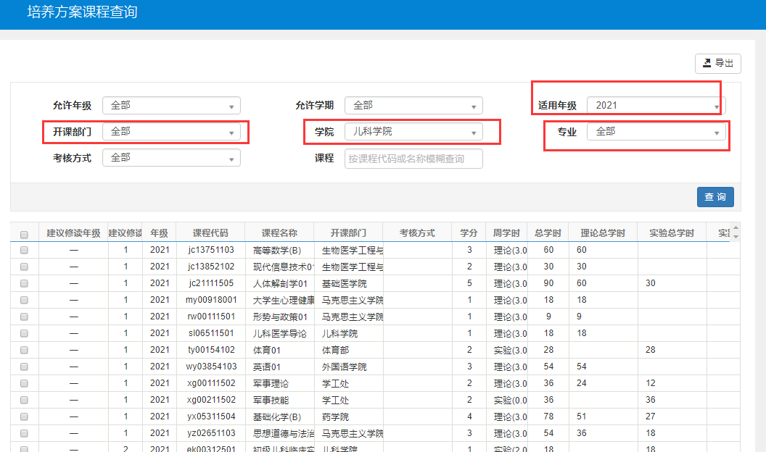

二、执行计划导出查询：教学计划管理——教学执行计划——开课情况查询，选择学年：2022-2023学年，选择相应年级，开课部门选择全部，先选择学院，再选择专业，导出信息，和培养方案各字段信息进行比对。
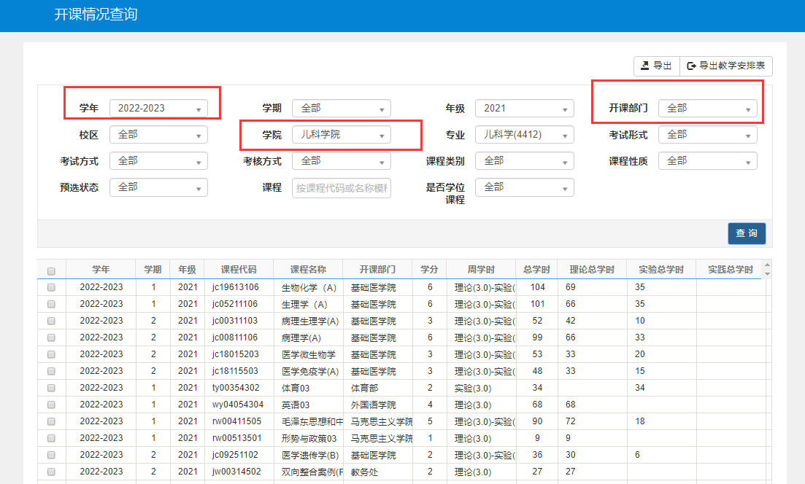

三、培养方案维护：
方法一：继承培养方案
（1）教学计划管理-培养方案管理-培养方案维护，进入页面之后点击右上角【继承】按钮，填好相应的信息点击底部【继承】即可
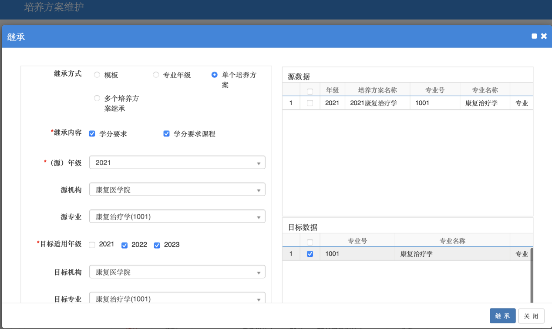
- 继承完之后新专业的修读要求就会被全部继承过来，无需再手动添加，如有修改的地方直接修改即可。

方法二：手动新增培养方案

1、教学计划管理-培养方案管理-培养方案维护，进入页面之后点击【增加】按钮，填好相应信息：将版本号修改为所在年级即“2023”，培养方案名称选择相应的专业，确认适用年级打勾，最低毕业学分参考相应人才培养方案的总学分输入,之后点击底部【确定】即可
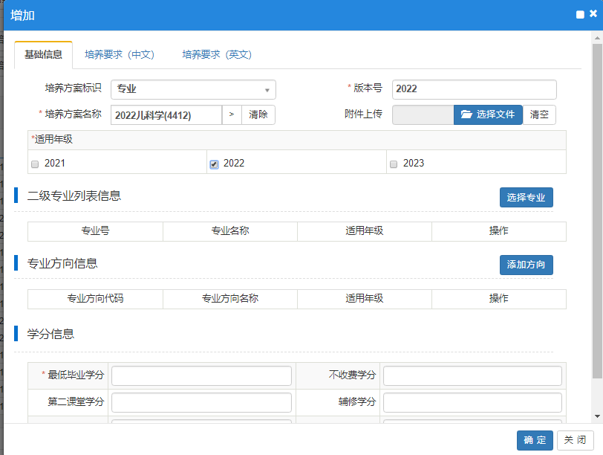
注意：如该专业没有分方向，千万不要点添加方向，如果二级学院有分方向的需求，请不要自行操作，一定要联系教务处维护方向，同时教务处需要对班级学生的信息进行专业方向维护才能生效，否则会出现重大错误。

2、在培养方案维护窗口，选择其中一个专业，点击上方的“修读要求”按钮
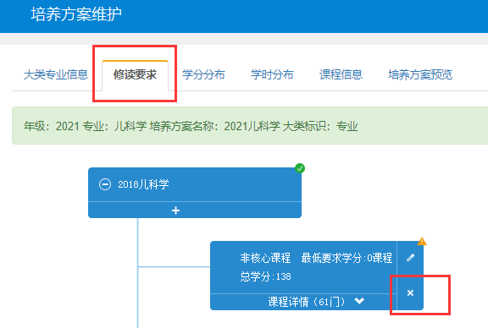
3、点击各级节点右下角的“X”，会将各节点信息删除，恢复到初始状态

4、点击年级专业下面的“+”号，添加一级节点；
(1)学分节点名称：点击右边的选择节点（课程性质），保存。
(2)要求最低学分和课程最低门数：要求最低要求学分不填，课程最低门数1。
(3)专业方向：如该专业不分专业方向，不用操作；
如该专业分方向，请注意该专业所有方向都要开设的课程，一门课程只输入一次，不选择专业方向；分专业方向开设的课程，分别录入，并选择专业方向。
(4)末节点：现在添加的是课程模块，统一选是，表示在该模块下可以录入课程。
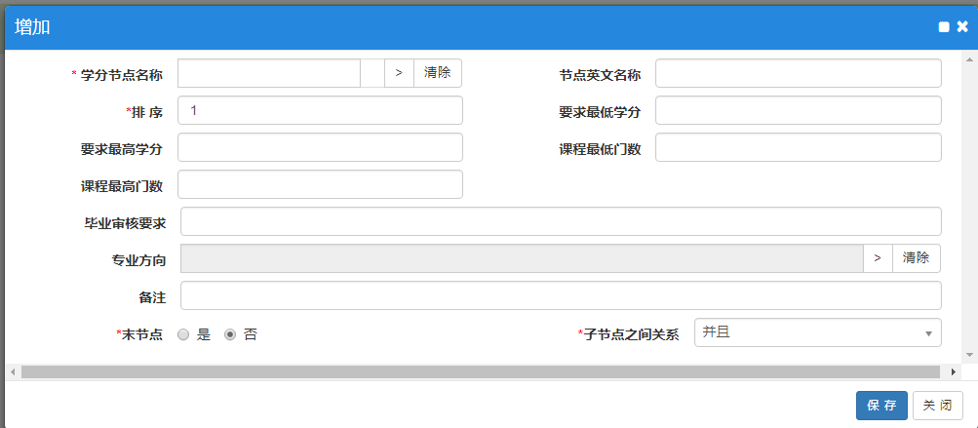
5、课程模块设置好后的状态如下图
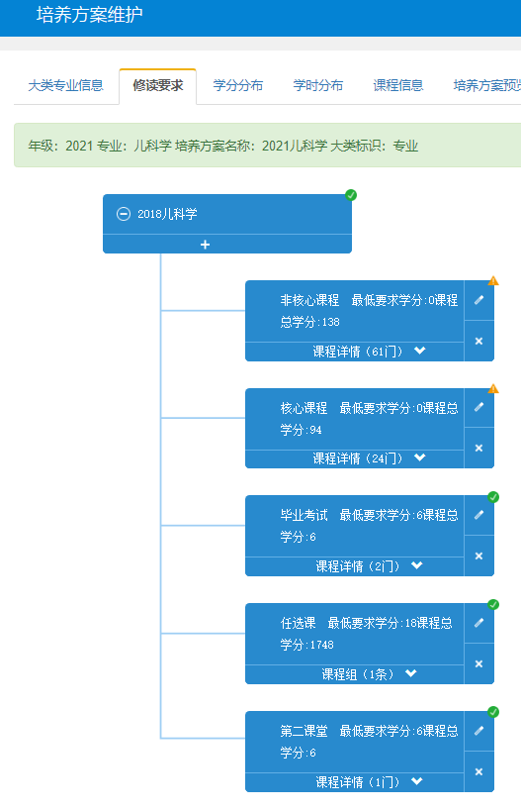
课程模块设置好后，点击课程详情，录入课程，操作方法见后面说明。如该专业分方向，操作请参考第6点。专业不分方向，跳过第6点，从第7点看起。
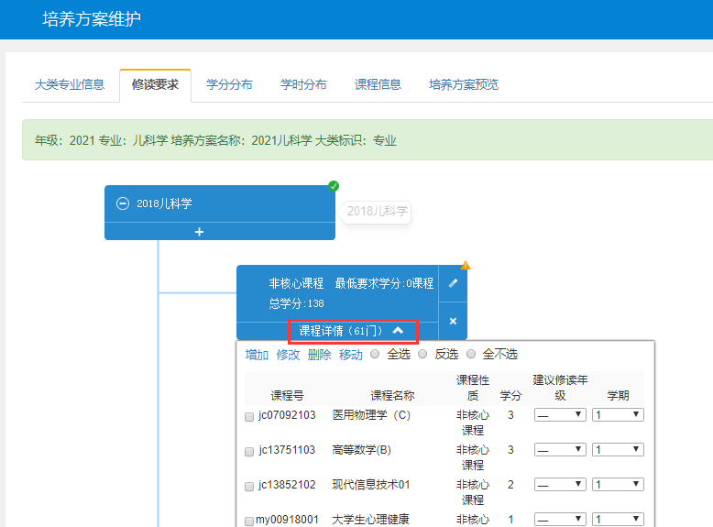

6、专业分方向的课程模块设置：
（1）如果该专业分方向，请注意几个专业方向都要开设的课程，只要录入一次，不要在分方向的模块里分别录入。下面以“2019康复治疗学”专业为例
2019康复治疗学专业分为两个方向：PT、OT方向。
其中专业课程中有一部分是两个方向都开设的课程，按第4，5点操作说明设置好了，即下图的第3个课程模块-“专业课程”，在这个模块下添加三个方向都开设的一样的课程，如果没有三个方向都开设的一样的课程就不在该模块中录入课程。
（2）现在要添加分方向的课程模块，点击上方“2019康复治疗学”下面的“+”号，再添加一个子节点，该学分节点名称为“课程模块+方向”，现在添加一个新子节点：
学分节点名称：专业课程方向
课程最低门数：1
末节点：否
子节点之间的关系：或者（一定要选或者）
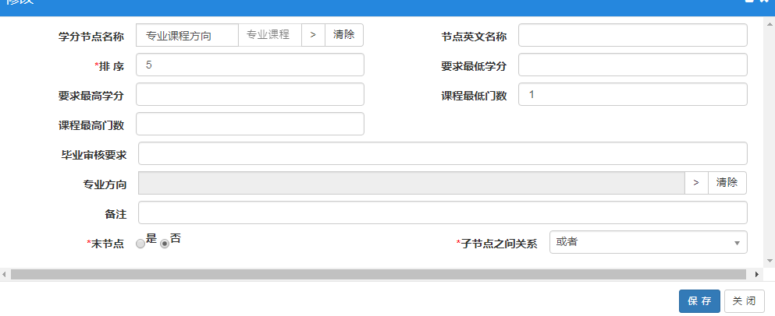
点击保存，效果如下
（3）点击“专业课程方向”模块下面的“+”号，添加两个分方向的子节点

第一步：点击“专业方向”右边的“>”按钮，选择专业方向（本例选择专业方向为“普通”）
第二步：学分节点名称：专业课程普通
第三步：课程最低门数：1
第四步：末节点：是
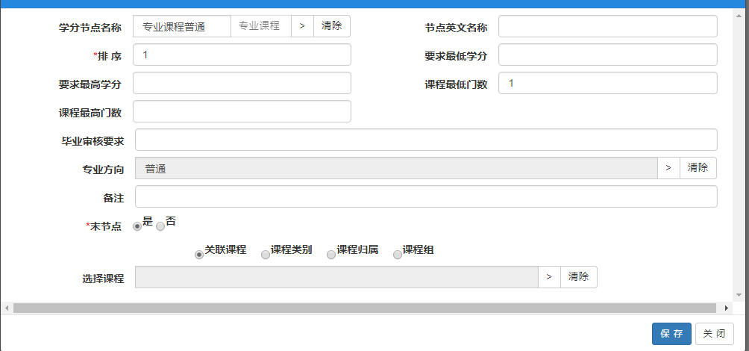
第2个方向模块，“专业课程中高职衔接”
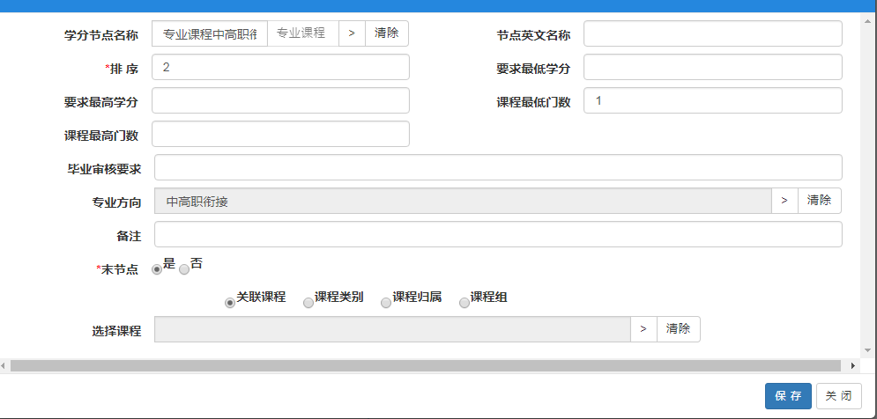

专业方向课程模块设置好的效果如下：
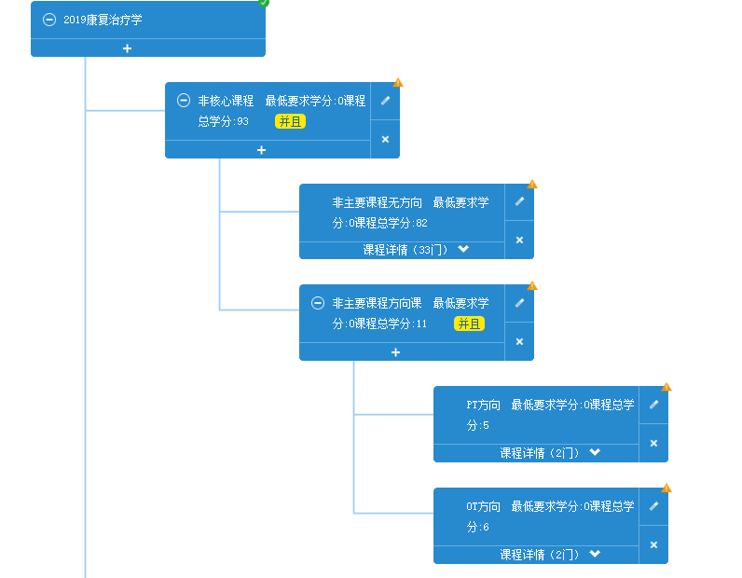
7、点击课程模块下面的“课程详情”录入课程信息

点击增加
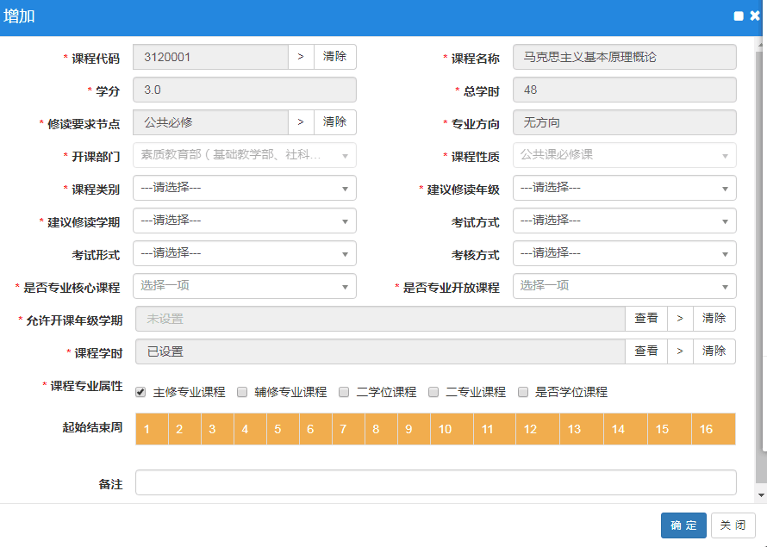
选择“课程代码”右侧的 “>”按钮，选择对应课程，选择课程后有几点需要特别注意：
（1）检查上图中的“学分”、“总学时”、“专业方向”、“开课部门”、“课程性质”这些数据是否都有
（2）“课程类别”、“建议修读年级”、“建议修读学期”需要手动选择
（3）选择完“建议修读年级”、“建议修读学期”后，检查“允许开课年级学期”文本框中是否改成了“已设置”（允许开课年级学期可将一门课分在多个学期上，这样多个学期上只需要录一个成绩）
（4）“是否专业开放课程”全部统一选“是”
(5)检查“课程学时”文本框中，是否显示“已设置”
(6)检查“课程专业属性”是否默认选中“主修专业课程”
（7）检查“起始结束周”是否已默认选中（黄色表示默认选中，白色表示未选中）,如有需要，可用鼠标选择正确的开课周次

四、教学执行计划
1、培养方案维护好可以直接继承培养方案数据到执行计划，进入教学计划管理——教学执行计划，进入页面之后直接点击右上角【继承】按钮
继承方式：
培养方案继承方式有好几种，但学分要求和学分要求课程都勾选；
（1）单个培养方案继承操作界面（原年级需要和适用年级一致）：
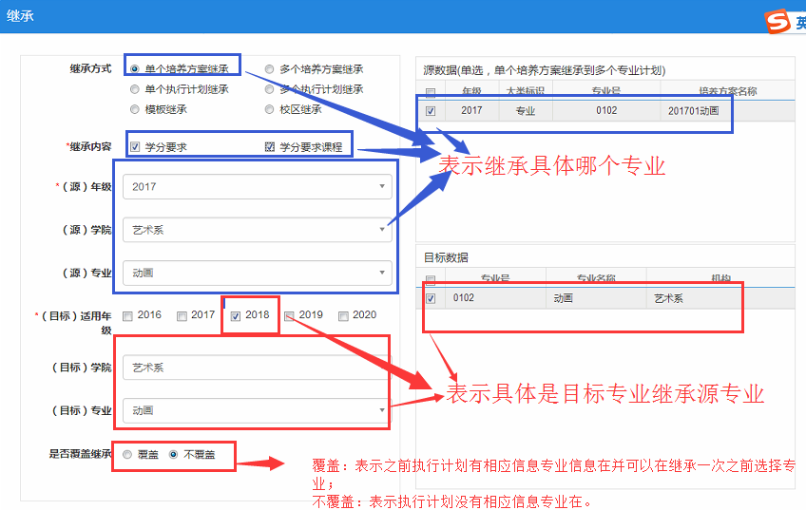
（2）多个培养方案继承操作界面：
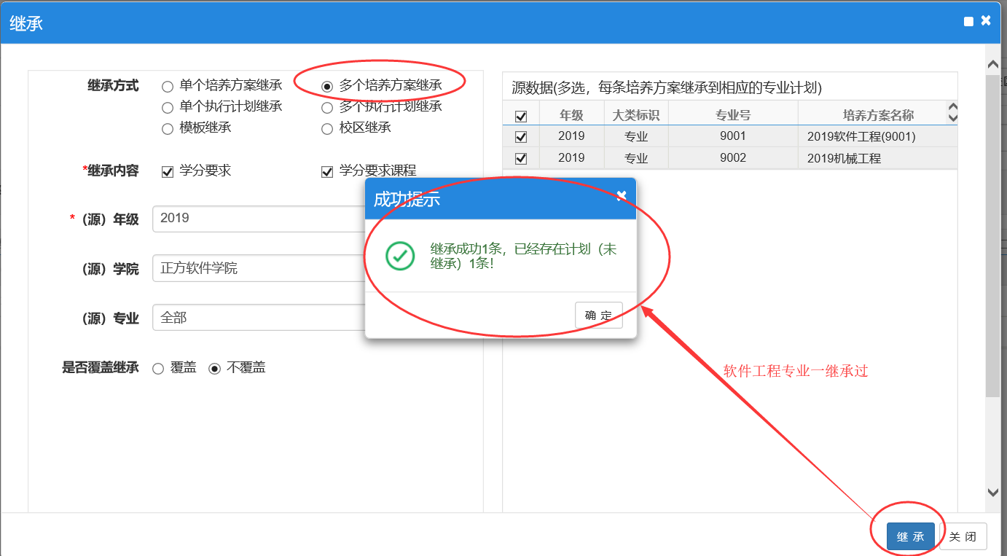
注：①若还没有进行教学任务落实，继承了培养方案，但培养方案又增加了一些课程，这需要先将教学执行计划中的继承任务删掉，然后重新进行“多个培养方案继承”，继承后再执行计划页面的右上角点击刷新人数、校区即可；也可在教学执行计划中的“课程信息”里增加课程。
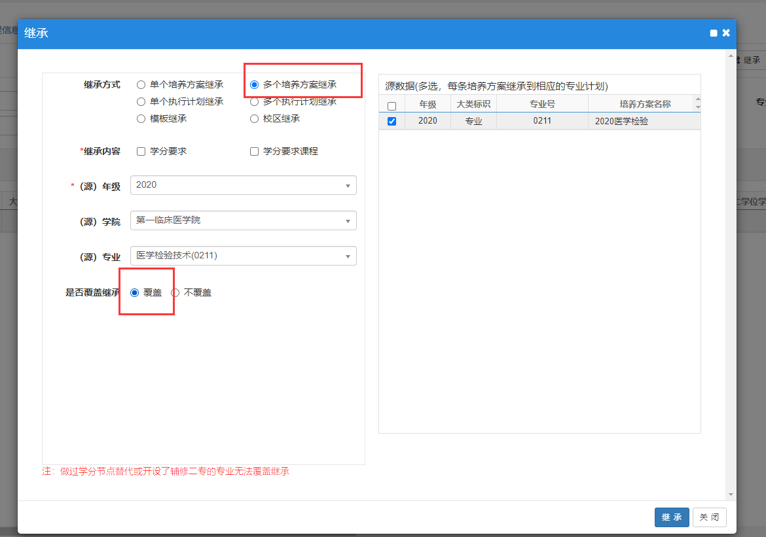
②若已经进行了任务落实，则不能删除教学执行计划任务，可在教学执行计划中的“课程信息”里增加课程。
2、继承完成后可以选择对应专业进行查看信息。
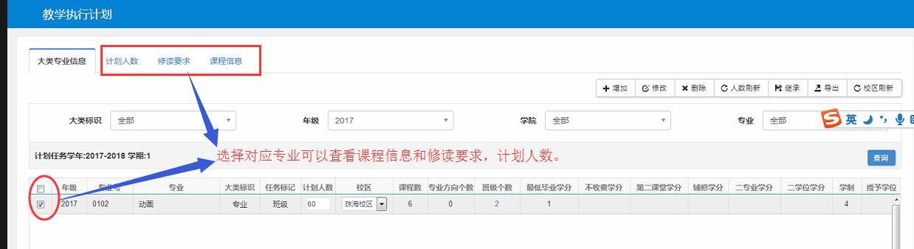

3、修改教学执行计划
点击修改按钮弹出界面任务标记是按专业还是班级下达，默认选择按班级下达。
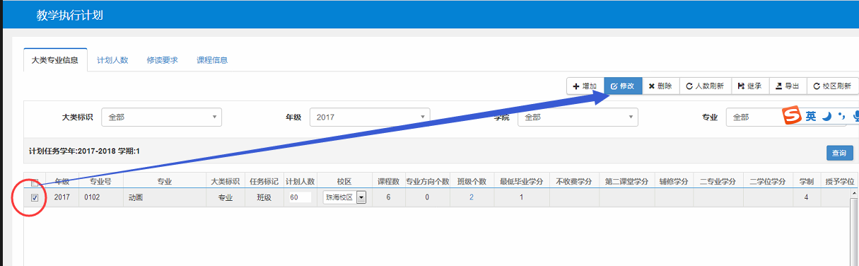
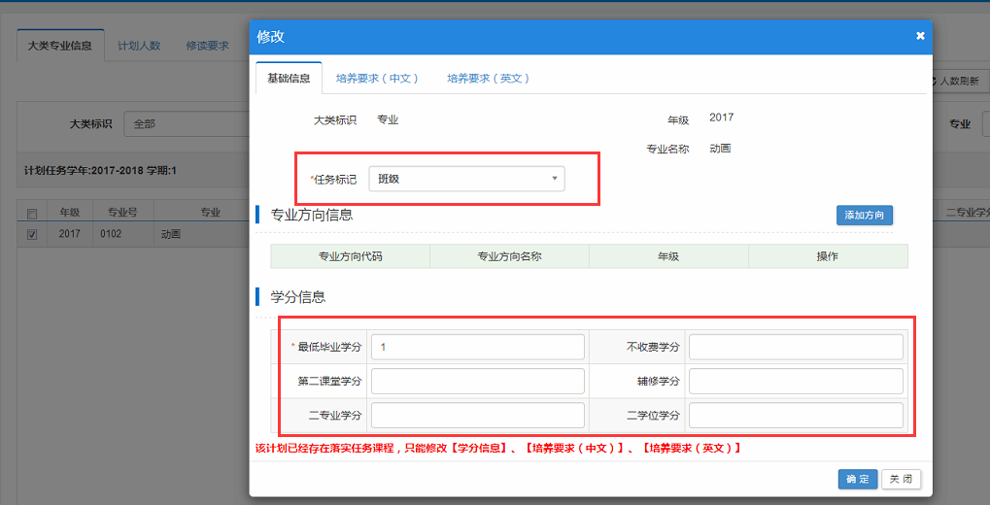

4、计划人数(刷新人数和校区)
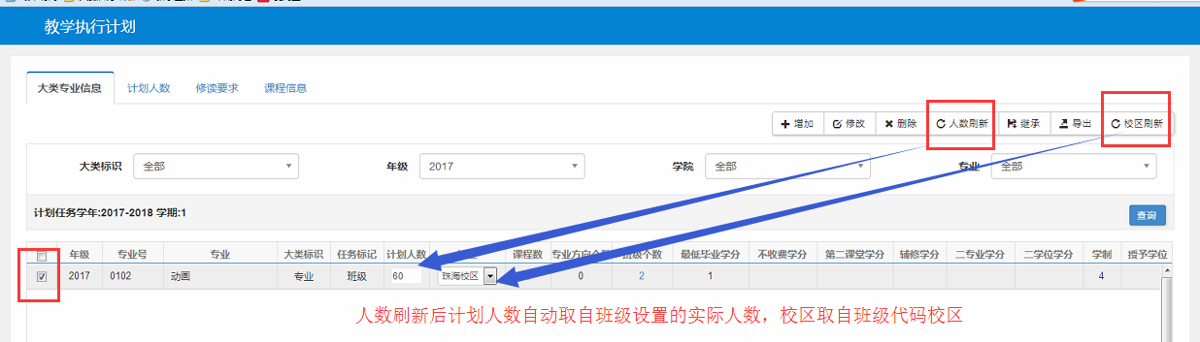
在弹出的人数刷新窗口，选择“覆盖”，点击确认
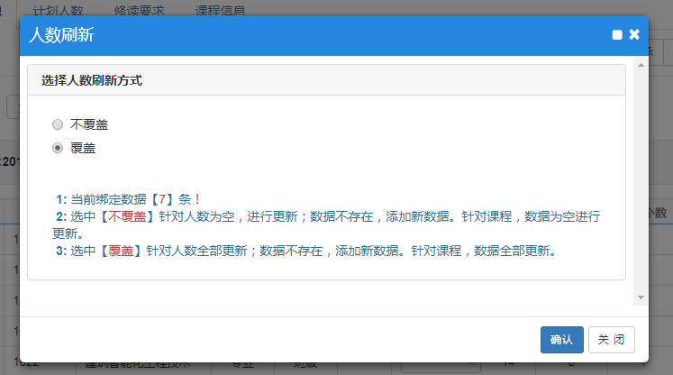
人数刷新后“计划人数”一列出现该专业的学生数
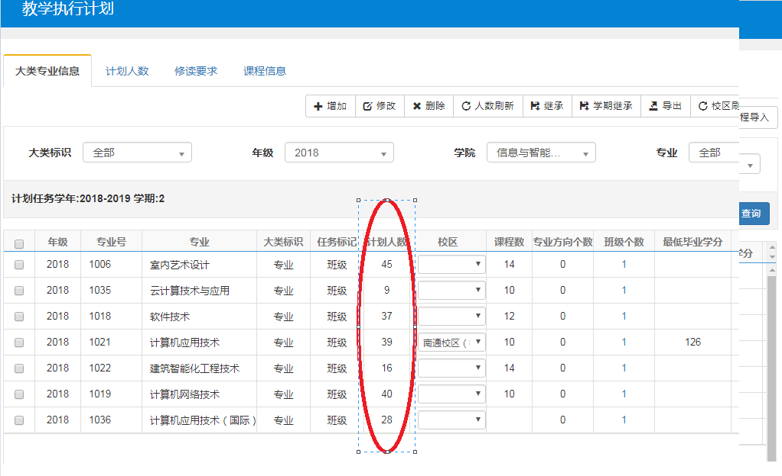
校区刷新，选择“覆盖”，点击确认
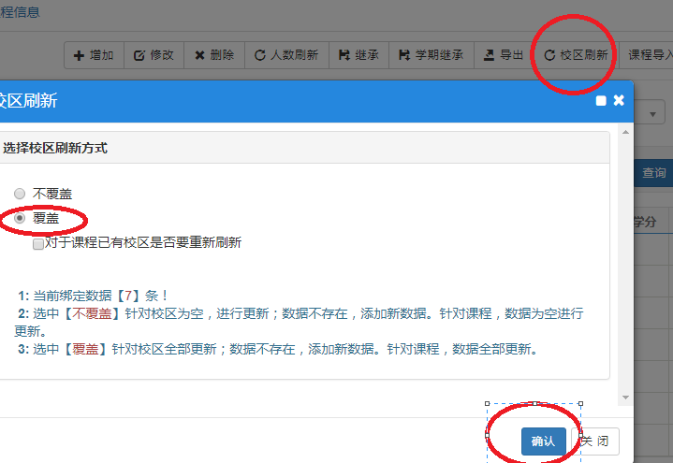
本年级所有专业的校区字段就有数据了
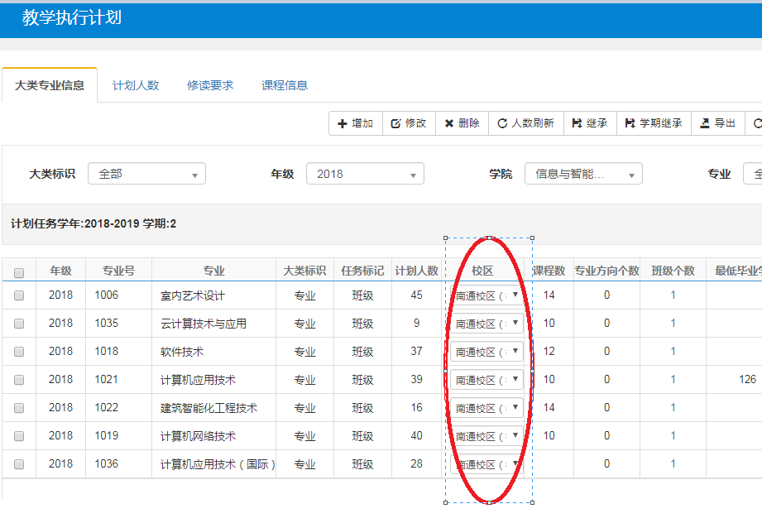
注意：为确保“人数”和“校区”数据准确，请挨个选中每个年级的每个专业，然后点击上方的“计划人数”
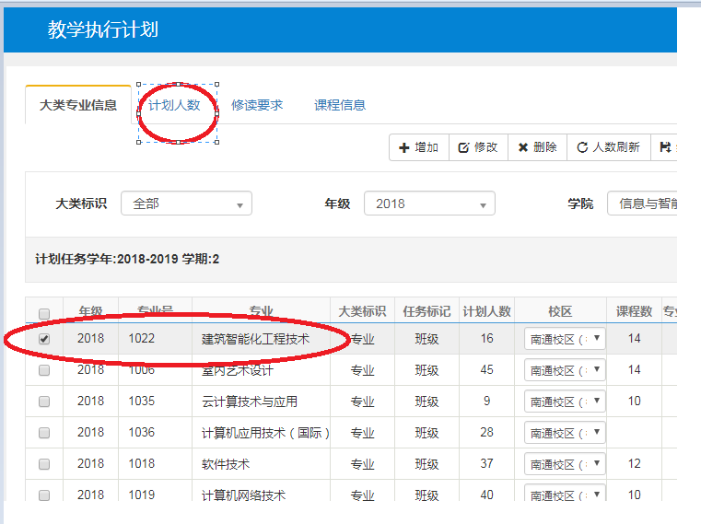
确认校区和人数都有数据就可以了，如果没有数据，或是数据有问题，请重新刷新人数和校区信息。
注意:计划人数和校区要进行刷新（如果该专业有学生【学生信息维护中查看】，则按照学生人数刷新；如果该专业学生人数为空，则按照班级人数刷新【班级信息中查看】）
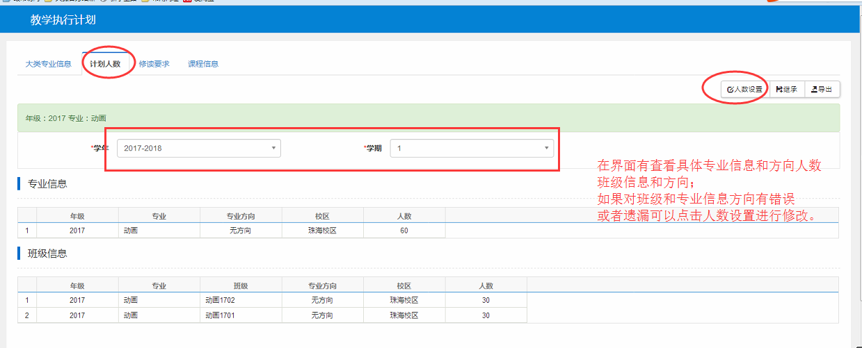
5、修读要求维护（继承，一般不用维护）
维护主修、辅修、二专业、二学位的修读课程
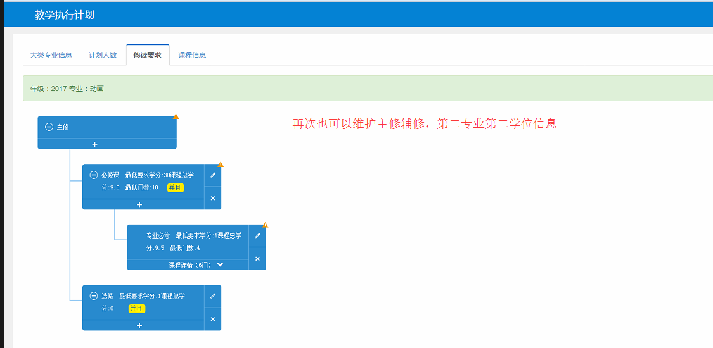
6、课程信息维护（重要，需要与培养方案课程信息保持一致）
